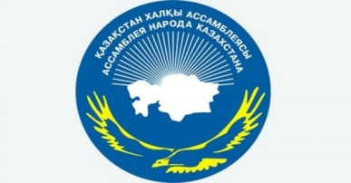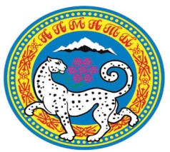

Совет матерей при Ассамблее народа Казахстана города Алматы

Совет матерей при АНК г.Алматы был основан 21 мая 2014 года. В состав Совета вошли женщины-руководители, а также активистки из числа этнокультурных объединений (ЭКО) г.Алматы и районных Советов матерей. До этого практически во всех ЭКО действовали Клубы женщин, Советы матерей, Женские советы.
Совет матерей в своей деятельности призван способствовать укреплению семьи в деле патриотического и духовно-нравственного воспитания, распространению опыта успешных семей, содействие в планировании и организации профилактической работы с неблагополучными семьями, повышение уровня ответственности родителей за воспитание детей и т.д.

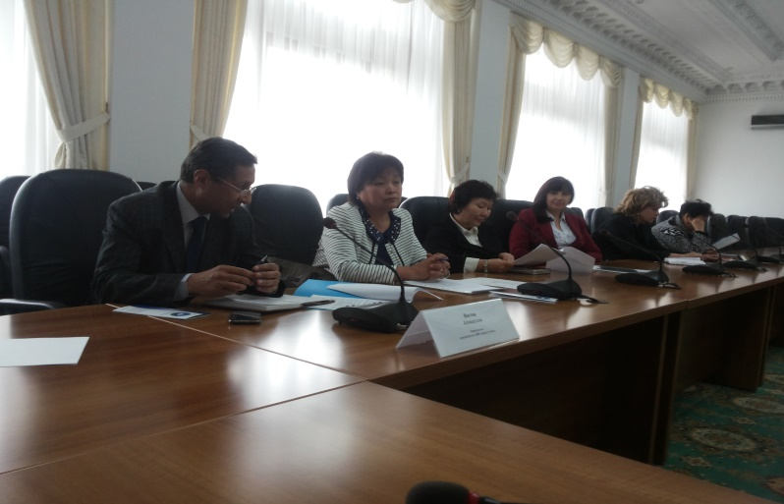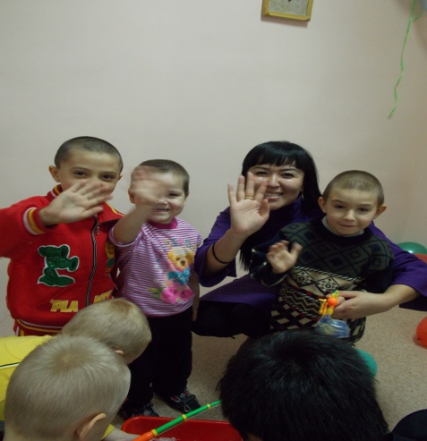

Приоритетными в работе совета являются:
- Вовлечением матерей к активному участию в воспитательном процессе и инициация ЭКО в данном направлении;
- Оказание психологической и консультационной помощи молодым, а также социально - уязвимым и неполным семьям;
- Содействие в помощи трудным подросткам, находящимся в социально опасном положении;
- Участие в решении проблем детей, оставшихся без попечения родителей;
- В реализации социальных программ и акций по охране материнства и детства;
- Проведение семейных культурно - досуговых и спортивных мероприятий в ЭКО, а также мероприятий, проводимых в учебных заведениях города;
- Установление сотрудничества с аналогичными организациями, действующими на территории г. Алматы, Республики Казахстан, с международными организациями.

Секретариат Ассамблеи КГУ «Қоғамдық келісім» аппарата
народа Казахстана г.Алматы акима г.Алматы
г.Алматы, пл.Республики,13
тел: +7(727)232-42-31
e-mail: kogamdyk.almaty@mail.ru Совет матерей при АНК г.Алматы
e-mail: sovetmatereymank@mail.ru

